***Sau khi thực hành xong bài này, học viên có khả năng :***

* *Phát triển được ứng dụng WEB API với ADO Entity Framework*
* *Sử dụng được Validation Model để kiểm tra dữ liệu trong ASP.NET MVC*
* *Phát triển được ứng dụng Client –Server với ASP.NET MVC và WEB API*

Xây dựng ứng dụng ASP.NET MVC với C# có giao diện như sau : thực hiện thêm, xóa sửa và hiển thị danh sách các mặt hàng. Ứng dụng ASP.NET MVC thực hiện các thao tác dữ liệu thông qua một ứng dụng Web API từ xa.

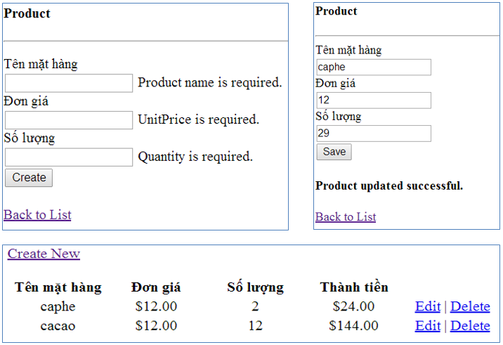

**Bước 1** . Tạo Solution và thêm vào các project

1.1 Mở ứng dụng Visual Studio 2012 / 2013 ( quyền Administrator ), chọn File | New Project | Other Project Type |Visual Studio Solutions | Blank Solution  và đặt tên là   “WAD_ASM_Ngay_9”.

1.2 Phát triển ứng dụng Web API dùng để thực hiện các thao tác trên cơ sở dữ liệu thông qua ADO Entity Framework.

Từ menu File | Add New Project | Visual C# | Web | ASP.NET Web Application , trên hộp thoại “New Project ” điền các thông tin trong hộp thoại như sau : Name : RemoteDataApp ;.NET Framework 4.5 , nhấn OK để qua hộp thoại “New ASP.NET Project”. Trên hộp thoại này ở mục “Select a template” chọn Empty , mục “Add folders and core references for” chọn Web API và ở mục “Windows Azure” bỏ chọn Create remote resource , nhấp OK để kế thúc.

- Nhấp phải chuột trên project “RemoteDataApp”, chọn Add Reference | Browser.. và chọn vào các tập tin : EntityFramework.dll , EntityFramework.SqlServer.dll đã đính kèm bài LAB , nhấp Add | OK để tham chiếu vào project.

1.3 Phát triển ứng dụng ASP.NET MVC dùng để thực hiện chức năng thông qua ứng dụng Web API “RemoteDataApp” .

Từ menu File | Add New Project | Visual C# | Web | ASP.NET Web Application , trên hộp thoại “New Project ” điền các thông tin trong hộp thoại như sau : Name : MyWebApp ;.NET Framework 4.5 , nhấn OK để qua hộp thoại “New ASP.NET Project”. Trên hộp thoại này ở mục “Select a template” chọn Empty , mục “Add folders and core references for” chọn MVC và ở mục “Windows Azure” bỏ chọn Create remote resource , nhấp OK để kế thúc.

- Nhấp phải chuột trên project “MyWebApp”, chọn Add Reference | Browser.. và chọn vào các tập tin : Newtonsoft.Json.dll , System.Net.Http.dll, và System.Net.Http.Formatting đã đính kèm bài LAB , nhấp Add | OK để tham chiếu vào project.

**Bước 2**. Viết code cho ứng dụng Web API : RemoteDataApp

2.1 . Tạo model truy cập dữ liệu và kiểm tra hợp lệ dữ liệu của model. Nhấp phải chuột trên thư mục Model, Add | Class và đặt tên cho lớp là “Product” , nhấn Add để kết thúc. Viết mã như sau :

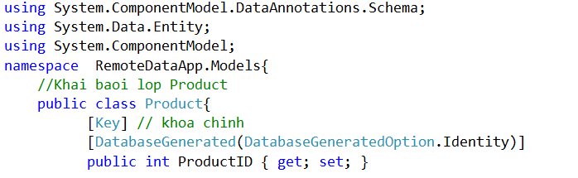

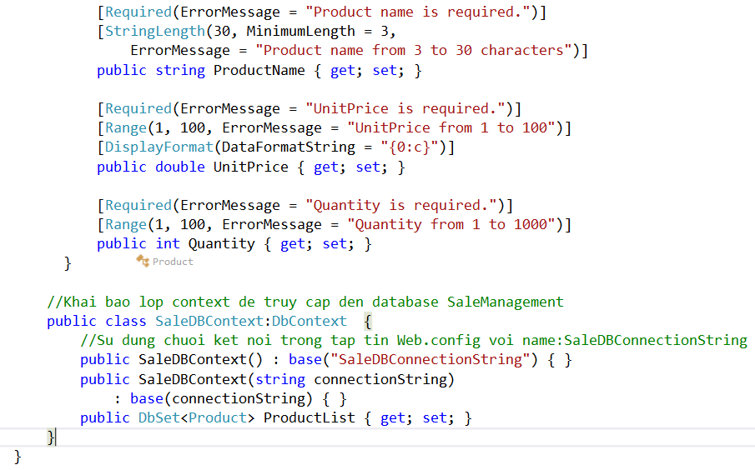

2.2. Mở tập tin Web.config của RemoteDataApp, thêm khai báo chuỗi kết nối cơ sở dữ liệu theo máy đang chạy SQL Server như sau :

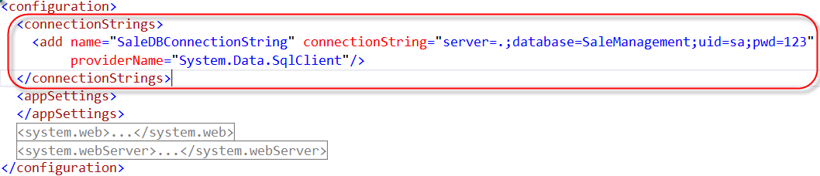

- Nhấn “ Shift + F6” hay chọn menu Build | Build “RemoteDataApp” để biên dịch ứng dụng.

2.3. Nhấp phải chuột trên thư mục Controller, Add | Controller , trên hộp thoại “Add Scaffold” chọn “Web API 2 Controller - Empty” , nhấn Add và đặt tên cho Controller là “ProductController” và viết code như sau :

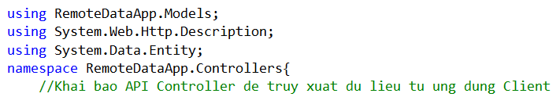

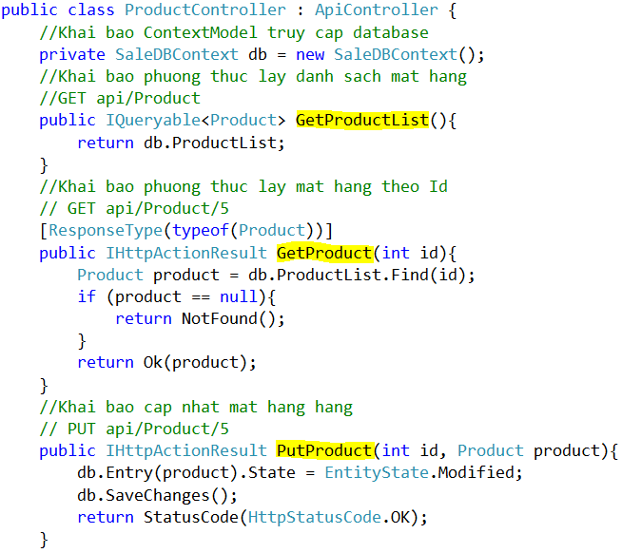

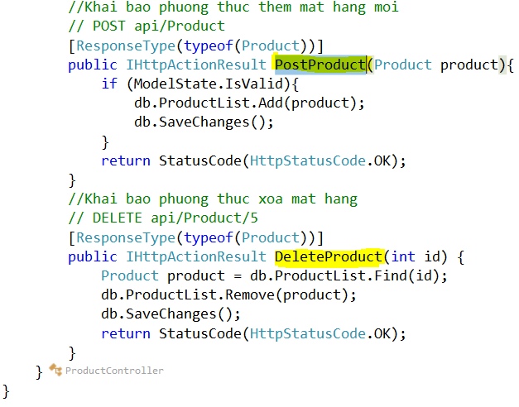

2.4 . Kiểm tra ứng dụng Web API

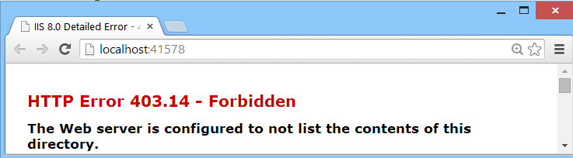-Nhấp phải chuột trên project “RemoteDataApp” , chọn “Set as Startup Project”, nhấn Ctrl+F5 để chạy ứng dụng, xuất hiện hình 1.

-Nhập vào thanh địa chỉ như sau : <http://localhost:41578/api/product> , xuất hiện hình 2. Lúc này RemoteDataApp đã tạo database và bảng Products

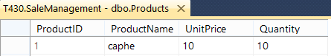- Mở bảng Product của database SaleManagement, nhập vào mặt hàng mới (hình 3 ) :

Hình 1

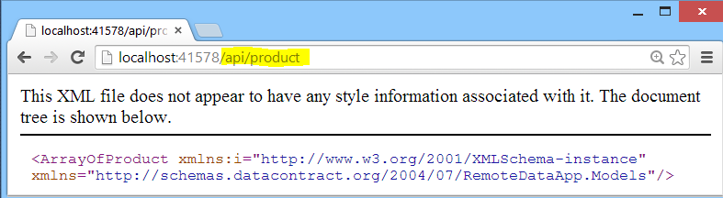

Hình 3

Hình 2: Gọi phuong thức GetProductList

- Refresh trình duyệt ở hình 2, xem kết quả của gọi hàm GetProductList , hình 4.

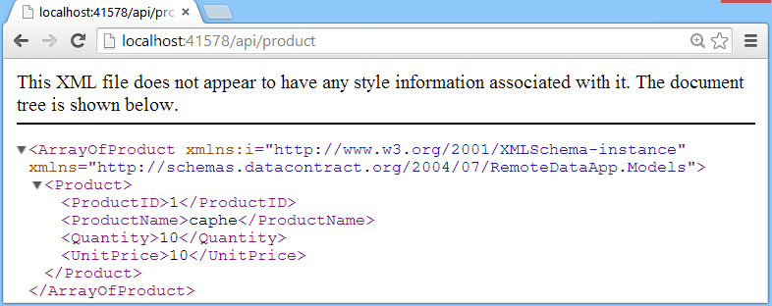

Hình 4: Danh sách mặt hàng

**Bước 3**. Phát triển model , controller và các view cho ứng dụng ASP.NET MVC Client

3.1 . Tạo model truy cập bảng Products và kiểm tra hợp lệ dữ liệu cho các thuộc tính bảng product. Nhấp phải chuột trên thư mục Model, Add | Class và đặt tên cho lớp là “Product” , nhấn Add để kết thúc và viết mã cho lớp Product như bước 2.1 nhưng thêm vào một số khai báo Annotation như sau :

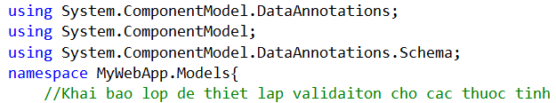

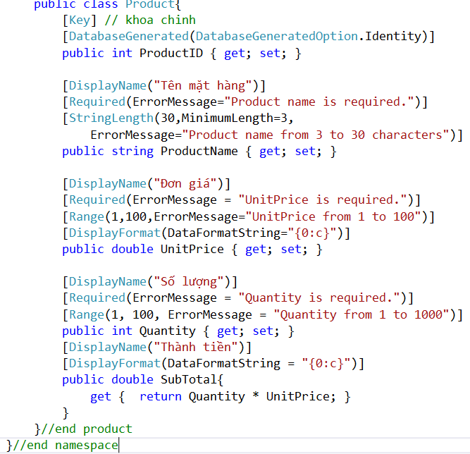

3.2 Nhấp phải chuột trên thư mục Controller, Add | Controller , trên hộp thoại “Add Scaffold” chọn “MVC 5 Controller - Empty” , nhấn Add và đặt tên cho Controller là “HomeController” .

3.3 Nhấp phải chuột trên thư mục View / Home, Add | View , trên hộp thoại “Add View” mục “View name” đặt tên cho View là “Create” , mục “Template” chọn Create , mục “Model class” chọn Product (MyWebApp.Models) và bỏ chọn “Use a layout page”, nhấn Add để thêm vào ứng dụng.

3.4 Nhấp phải chuột trên thư mục View / Home, Add | View , trên hộp thoại “Add View” mục “View name” đặt tên cho View là “Edit” , mục “Template” chọn Edit , mục “Model class” chọn Product (MyWebApp.Models) và bỏ chọn “Use a layout page”, nhấn Add để thêm vào ứng dụng.

3.5 Nhấp phải chuột trên thư mục View / Home, Add | View , trên hộp thoại “Add View” mục “View name” đặt tên cho View là “Index” , mục “Template” chọn List , mục “Model class” chọn Product (MyWebApp.Models) và bỏ chọn “Use a layout page”, nhấn Add để thêm vào ứng dụng.

3.6 Viết mã cho HomeController như sau :

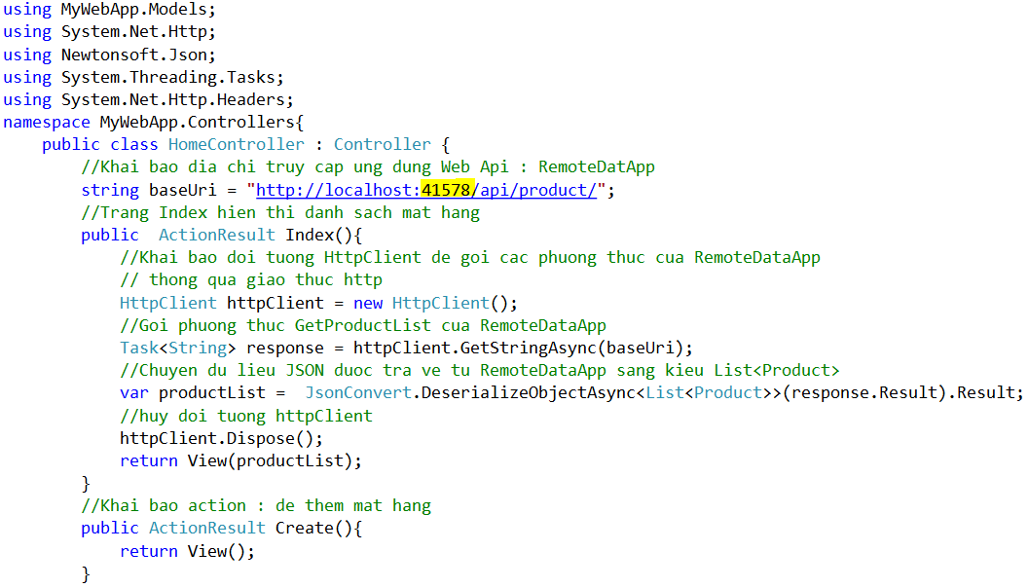

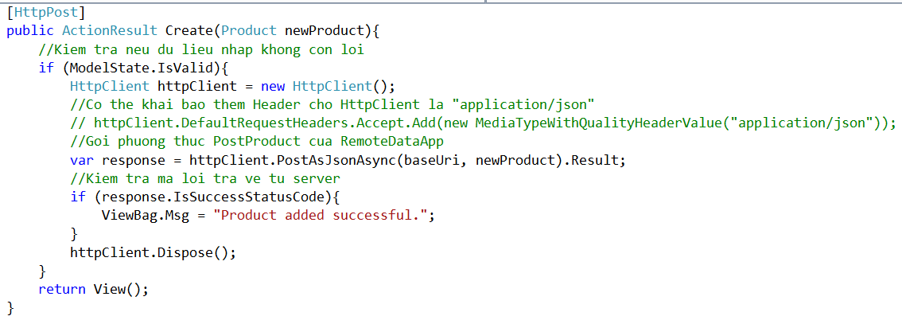

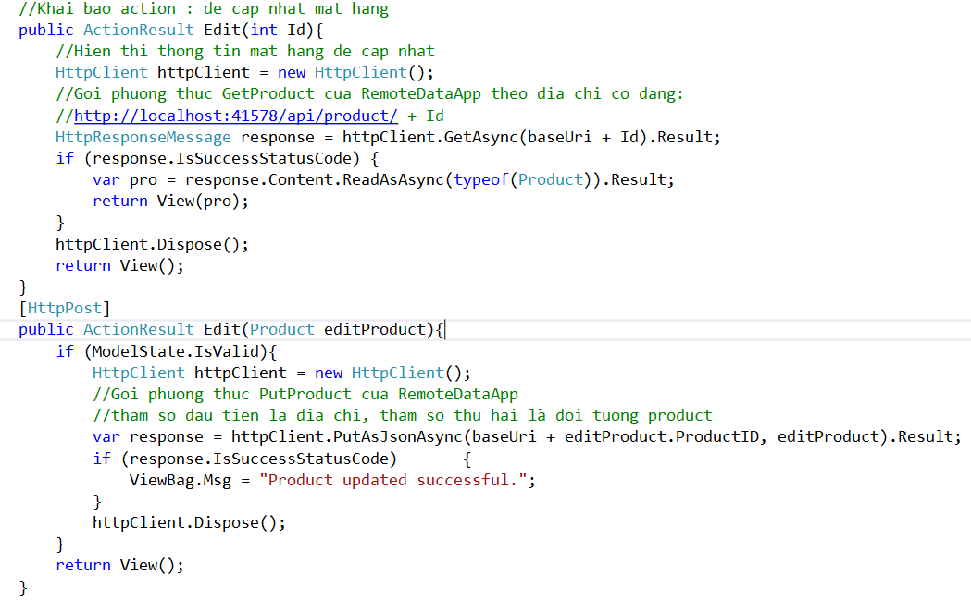

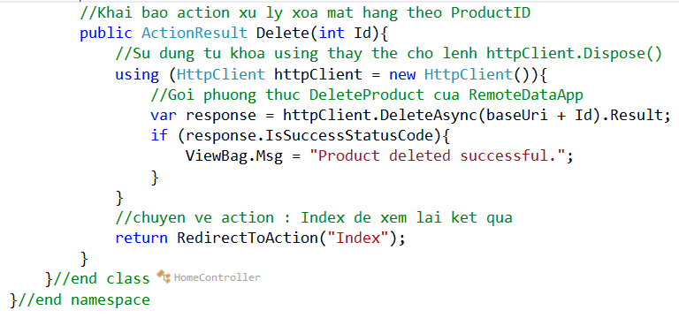

3.7. Viết mã cho partial view Index.cshtml như sau ( hình 3.7.1 và 3.7.2 )

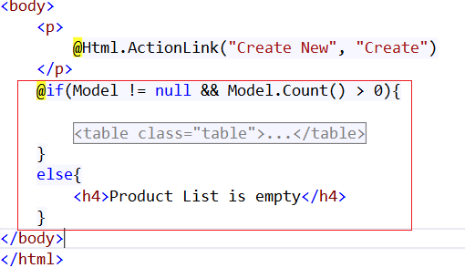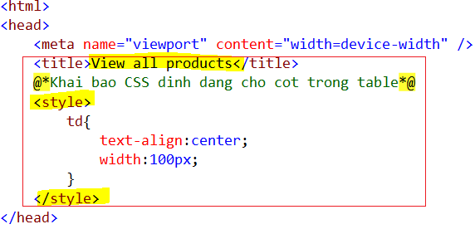

Hình 3.7. 2

Hình 3.7.

3.8. Viết mã cho view Create.cshtml (hình 3.8 ) và view Edit.cshtml (hình 3.9 ) .

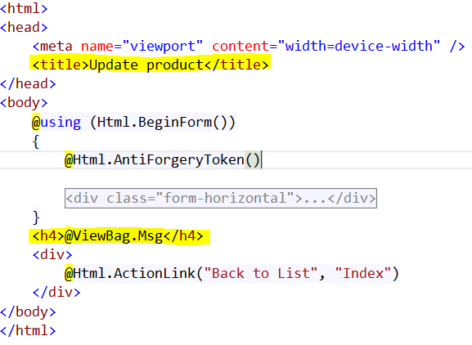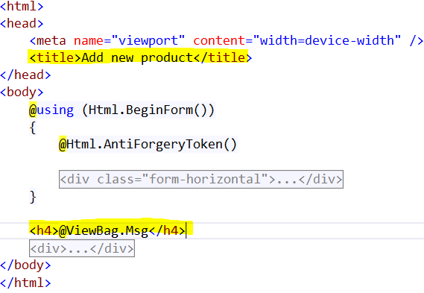

Hình 3.8 Hình 3.9

**Bước 4** : Chạy và kiểm tra ứng dụng

4.1.Nhấp phải chuột trên project “RemoteDataApp” , chọn “Set as Startup Project”, nhấn Ctrl+F5 để chạy ứng dụng, và nhập vào địa chỉ <http://localhost:41578/api/product> , hình 4.1 .

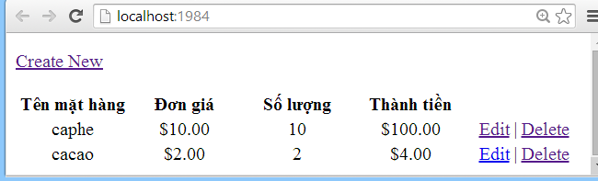4.2. Nhấp phải chuột trên project “MyWebApp” , chọn “Set as Startup Project”, nhấn Ctrl+F5 để chạy ứng dụng, hình 4.2. Kiểm tra chức năng thêm mới và cập nhật product

Hình 4.2

Hình 4.1